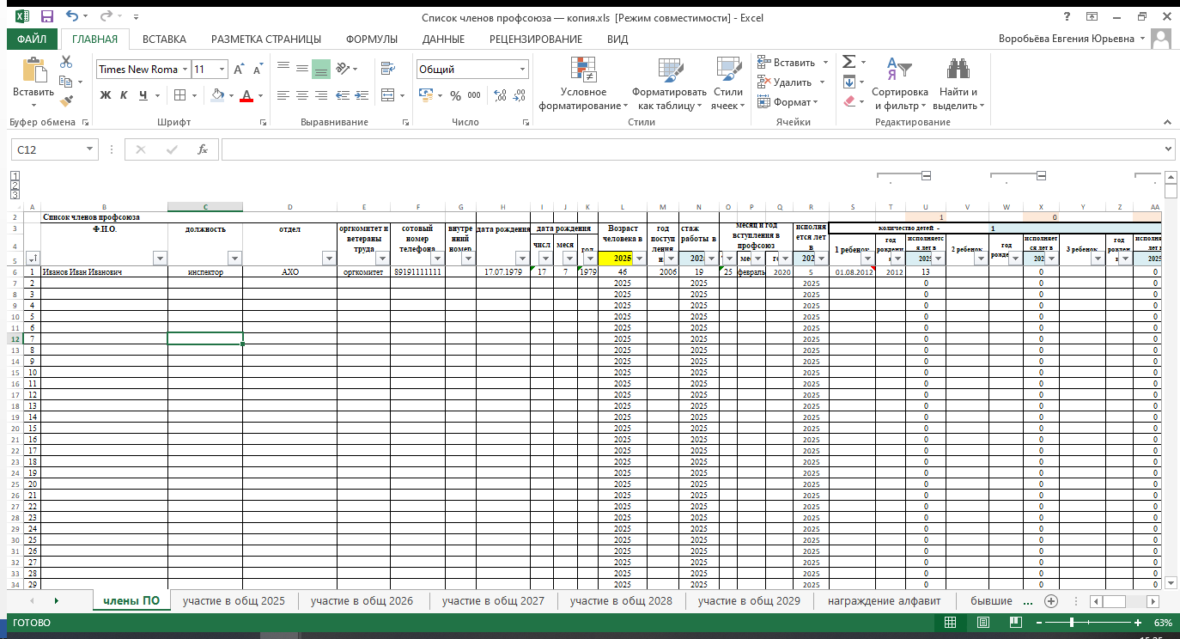

Лист награждения – лучше вести в алфавитном порядке

Сделано участие в общественной жизни по годам, смотрите листы по годам

В листах участие – лучше вести списки людей в алфавитном порядке

Изменив год (выделено желтым цветом) и года меняются дальше по столбцам (выделено голубым цветом).

ФОРМУЛЫ сделаны так – меняем год – меняется возраст человека, стаж работы в организации, стаж профсоюза и меняется возраст детей и внуков

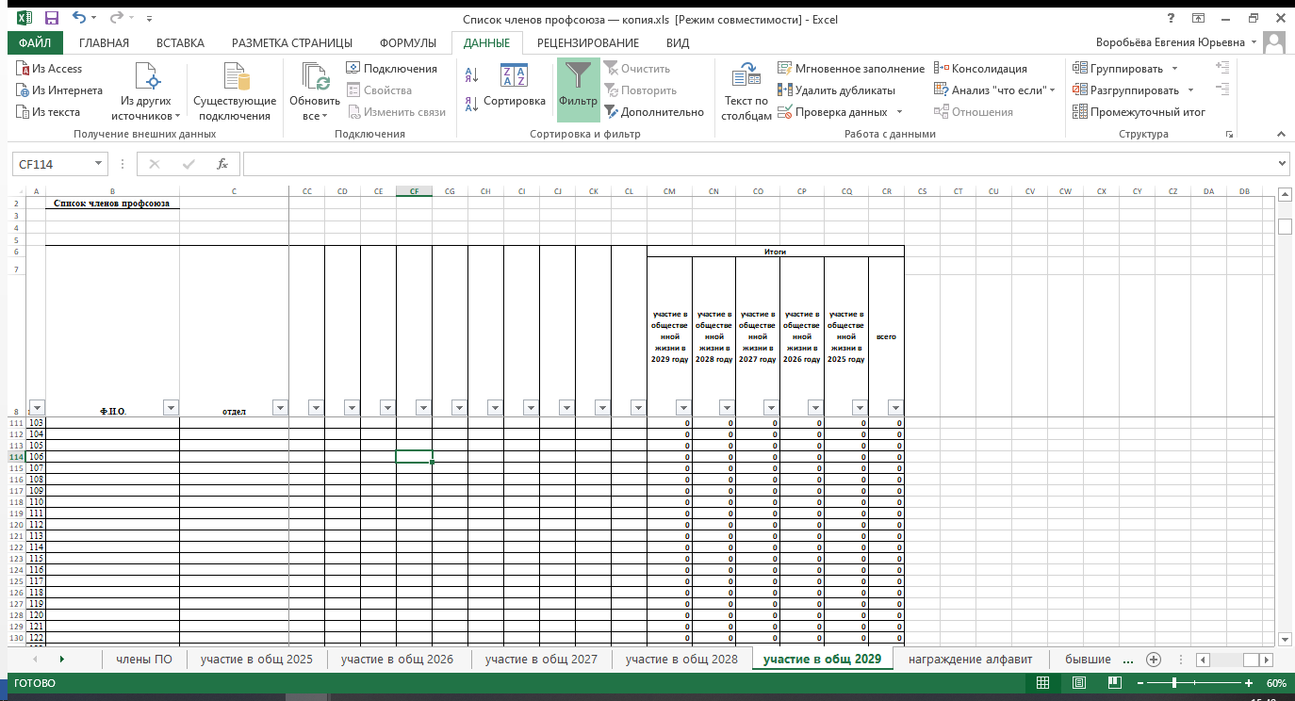

Мероприятие – лучше писать правильно и полностью

В листах Участие в общ 2025-2029 годы подсчет участий производится по информации, которую проставите в ячейке.

На пример такие слова: участник, болельщик, фотограф, организатор и на цифру (количество людей которых привел в профсоюз)

Года (выделены голубым цветом) для подсчета возраста человека, стаж работы в организации и стаж в профсоюзе – обновляются автоматически и зависят от года который стоит в первом листе «Члены ППО» и выделены желтым цветом.

Дату вручения профсоюзных наград – ставлю месяц и год.

Участие в общественном виде – автоматически переносится в этот лист

